**ESCUELA NORMAL DE EDUCACIÓN PREESCOLAR**

**Licenciatura en Educación Preescolar**

**Ciclo Escolar 2020-2021**



**LA LITERATURA INFANTIL DESARROLLA LA FUNCIÓN IMAGINATIVA DEL LENGUAJE**

**Curso: Creación Literaria**

**Maestra: Silvia Banda Servín**

**Alumna: Eva Camila Fong González**

**N° de lista: 3**

**3°” B”**

**Sexto semestre**

**Saltillo, Coahuila 12 de marzo del 2021**

La enseñanza de la lengua es de suma importancia desde las edades tempranas, ya que esta tiene múltiples funciones; los infantes lo utilizan para expresar sus deseos, afirmar su identidad, aprender y conocer más acerca de las cosas que los rodean.

Poco a poco se van logrando las competencias comunicativas, de manera que los infantes logran escuchar, hablar, leer y escribir, siendo los docentes factores importantes para la adquisición de estas habilidades, fomentando estrategias comunicativas en contextos comunicativos.

**COMPETENCIA COMUNICATIVA**

El lenguaje es necesario para la formación integral del niño dentro del contexto cultural donde se desenvuelva. Por lo tanto, el eje de lenguaje muestra la importancia que se tiene sobre la vida misma, pues es a través de este que se logra la integración de un ser con la sociedad y posteriormente adquirir sus conocimientos.

Se pretende promover escenarios de aprendizaje en donde los alumnos interactúen y logren establecer propiamente su identidad, para posteriormente de manera natural se apropien de los valores culturales, sociales y morales que rondan en su contexto interno y externo.

Meramente el lenguaje involucra todas las formas de expresión tales como: oral, escrito, y el gestual.

**VISIÓN EDUCATIVA**





Es a través de la literatura que el lenguaje del alumno aumentará, pues adquirirá nuevas palabras y con ayuda de su imaginación logrará adquirirlas para posteriormente asimilarlas y apropiarse de cada una de ellas. Exponer ante ellos variedades de textos literarios les será muy satisfactorio evitando el encasillamiento en un solo género, hacer uso de canciones, rimas, poemas; serán una herramienta clave para su desarrollo lingüístico tanto oral como escrito.

La competencia comunicativa desarrolla habilidades y destrezas conversativas, tendiendo así la capacidad hacer bien el proceso de comunicación, así mismo se considera de suma importancia el hábito lector, pues a través de esta estrategia literaria el docente podrá forjar el gusto o no de la lectura hacia sus alumnos, hacer usos de textos literarios atractivos partiendo de los gustos, necesidades y edades de cada uno de ellos.

**ESTRATEGIAS**

**LITERATURA INFANTIL**

**EJE TRANSVERSAL**

**LA LITERATURA INFANTIL DESARROLLA LA FUNCIÓN IMAGINATIVA DEL LENGUAJE**

**Josefina Calles**

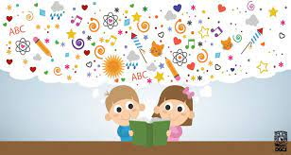

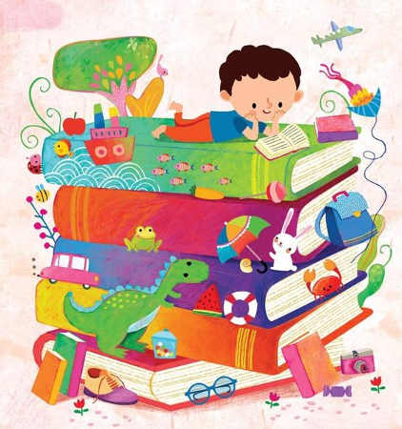

**CONCLUSIONES**

Desde que somos pequeños nos enfrentamos a un mundo socializador en el cual para ser parte de el debemos interactuar con lo otros, de esta manera somos inmersos a un mundo cultural muy diverso.

El seno familiar es el primer vínculo afectivo del niño, por lo tanto, este juega un papel fundamental en el lenguaje del infante y los hábitos que este lleve consigo, el hábito lector nace desde casa y aumenta cuando en este contexto se realizan actividades en las cuales se da paso a la lectura, si el infante observa a papá, mamá o hermanos leer un libro, el sentiría la inquietud o curiosidad de hacer lo mismo que ellos siguiendo ese modelo o patrón, sin necesidad que se le imponga la lectura, porque de ser así el niño no sentirá interés de leer, porque sabe que es una actividad que tiene que hacer porque se le impone, de ahí puede nacer el desinterés o aburrimiento hacia dicha actividad.

La lectura tiene múltiples beneficios, ayuda a estimular la imaginación y el desarrollo del niño, es un instrumento fundamental para el aprendizaje, es una fuente de entretenimiento y de desarrollo intelectual y además ayuda a mejorar la capacidad expresiva, el lenguaje y la imaginación.

El rol del docente también es fundamental, ya que este crea un acercamiento de la lectura con el alumnado de tal manera que se convierte en un mediador, por lo tanto, se debe de disfrutar de igual manera el acto de leer, para poder así transmitir el gusto hacia los alumnos.

Hacerles ver, la magia que pueden encontrar dentro de un libro y de como ellos pueden ser coautores al cambiar el final de la historia, los personajes, o el contexto en el que es narrado.

Por lo tanto, la lectura debe ser propiciada de una manera atractiva para los niños, creando en ellos el interés por leer, comprender, y asimilar la historia que leen buscando despertar en ellos su imaginación para que en base a lo que ellos comprenden creen sus propias historias, sus propios personajes e inclusive sus propios héroes.

**REFERENCIA:**

* Calles, Josefina LA LITERATURA INFANTIL DESARROLLA LA FUNCIÓN IMAGINATIVA DEL LENGUAJE Laurus, vol. 11, núm. 20, abril-octubre, 2005, pp. 144-155 Universidad Pedagógica Experimental Libertador Caracas, Venezuela

<https://www.redalyc.org/articulo.oa?id=76111209>

**CRITERIOS DE EVALUACIÓN**

1. Portada

2. Organización de las ideas

- Cohesión

-Coherencia

-Uso de enlaces

3. Ortografía

4. Conclusiones personales del tema.